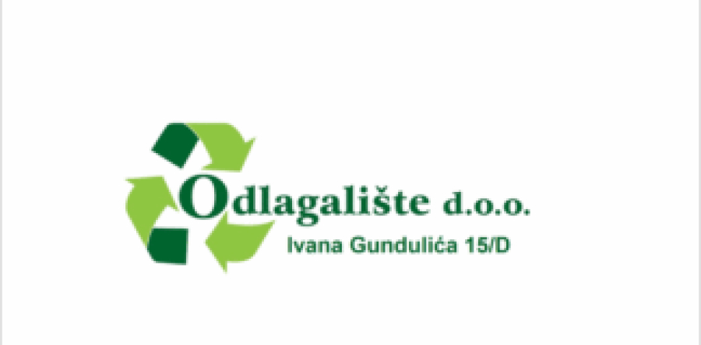
Poštovani korisnici,
Obavještavaju se korisnici usluge prikupljanja komunalnog otpada da na reciklažno dvorište Nova Gradiška bez naknade mogu odnijeti manje količine klaoničkog otpada koji je nastao uslijed klanja svinja za osobnu upotrebu.
Lokacije i radno vrijeme reciklažnog dvorišta:

RECIKLAŽNO DVORIŠTE NOVA GRADIŠKA
Prvča 260
Radno vrijeme:
Ponedjeljak-Petak: 07:00-17:00
Subota: 08:00-12:00
Nedjeljom zatvoreno
Kontakt telefon: 091/615 8477

